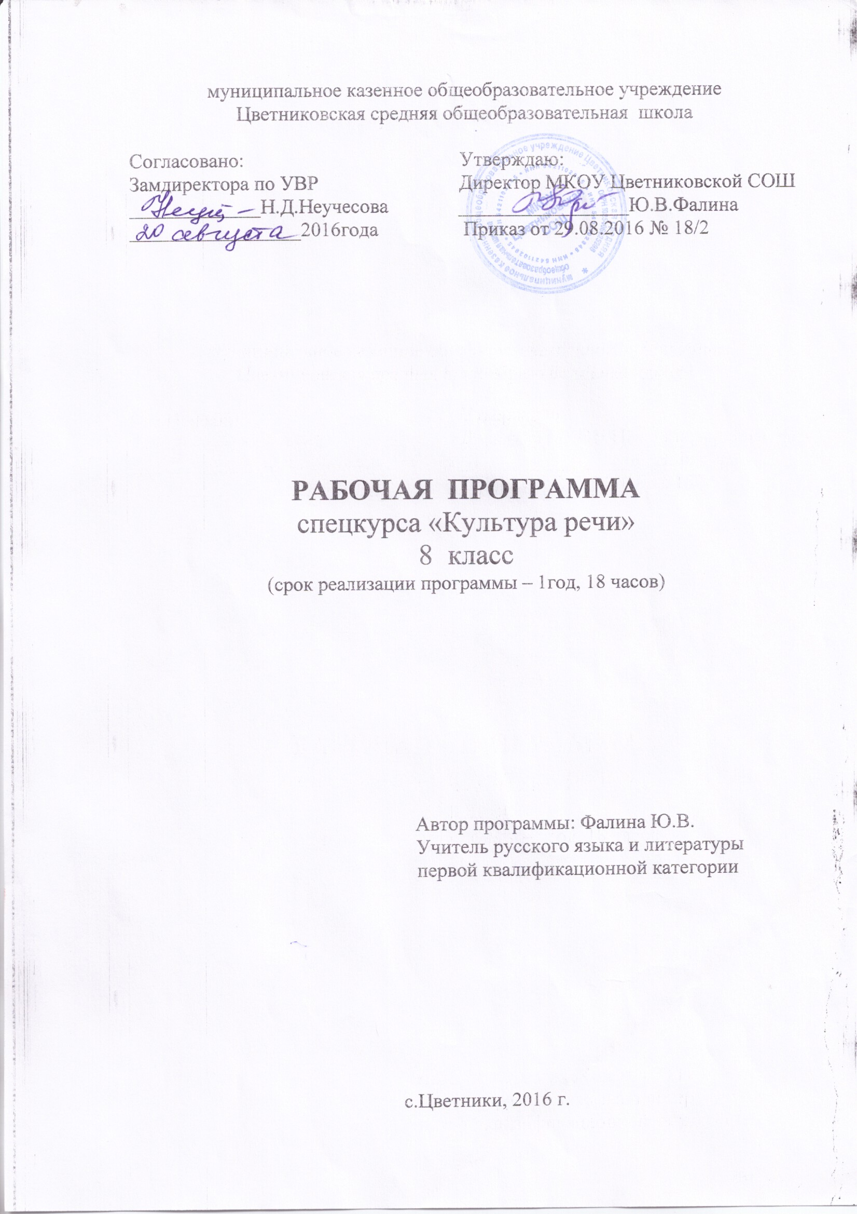
Раздел I. ПОЯСНИТЕЛЬНАЯ ЗАПИСКА
Учебный курс «Культура речи» (авторы С. И. Львова, И. П. Цибулько, Ю. М. Гостева) создан на основе рабочей программы, помещенной в учебном издании «Настольная книга учителя русского языка. 5-11 классы». М.: Эксмо, 2007
Цели обучения
- освоение приемов оптимального построения высказываний;
- овладение стратегиями и тактиками успешного понимания чужой речи - устной и письменной;
- формирование речевой культуры, бережного и сознательного отношения к родному языку, понимания важности сохранения чистоты русского языка как явления культуры;
- овладение основными способами организации языковых средств и закономерностями их употребления для достижения максимальной эффективности общения.
Эти цели обусловливают следующие задачи:
- развивать у обучающихся способность свободно выражать свои мысли и чувства в устной и письменной форме;
- познакомить с основными нормами русского литературного языка;
- освоить этические нормы общения.

Изменения, внесенные в рабочую программу курса, и их обоснование.

Рабочая программа курса «Культура речи» рассчитана на 36 часов. Календарно-тематическое планирование составлено на 18 часов. В связи с этим на 1 час сокращены темы «Языковая норма и её виды», на 2 часа «Культура речи», на 13 часов сокращена тема «Коммуникативный аспект культуры речи».

Количество часов в неделю – 1 в первом полугодии

Раздел II.
Содержание тем учебного курса

Языковая норма и ее виды (2 ч)
Понятие литературного языка. Нелитературные формы языка: диалектная речь (народные говоры, местные наречия), просторечие, жаргоны (арго, сленги, условные, тайные языки) и их отличительные признаки.
Нравственность человека и речевая культура. Падение речевой культуры как социальное явление. Речевая агрессия и пути ее преодоления.
Понятие экологии речи. Чистота языка. Выдающиеся лингвисты о русском языке. Закон о защите русского языка.
Нормированность - отличительная особенность русского литературного языка. Языковая норма и ее признаки. Виды норм русского литературного языка: орфоэпические, интонационные, лексические, морфологические, синтаксические, стилистические и правописные (орфографические и пунктуационные).
Исторические изменения норм. Вариативность норм.
Нормативные словари современного русского языка и справочники: орфоэпический словарь, толковый словарь, словарь грамматических трудностей, орфографический словарь и справочники по русскому правописанию.
Культура речи (1ч)
Понятие о культуре речи. Основные аспекты культуры речи: нормативный, коммуникативный и этический. Выбор и организация языковых средств в соответствии со сферой, ситуацией и условиями речевого общения как необходимое условие достижения нормативности, эффективности, этичности речевого общения.
Основные требования к речи: правильность, точность, ясность, логичность, чистота, выразительность, уместность употребления языковых средств.
Коммуникативный аспект культуры речи (15 ч)
Точность речи. Точность словоупотребления. Основные причины нарушения точности речи. Коррекция неточно сформулированой мысли.
Ясность речи. Основные условия достижения ясности, понятности речи. Правильное использование различных пластов лексики .как условие ясности речи. Умение разъяснить смысл малопонятных слов, употребленных в речи.
Логическое ударение как средство достижения точности и ясности речи. Разные способы смыслового выделения ключевых слов текста (позиционный, интонационный, лексический, графический).
Логичность речи. Композиция речи. Ошибки в нарушении логичной речи.
Чистота речи. Речевые штампы, шаблоны, клише и канцелярии мы, приводящие к обезличенности речи, пустословию. Жаргонизмы, слова-паразиты. Слова и выражения, отвергаемые нормами нравственности и не допускаемые нормами речевого общения.
Богатство и разнообразие речи. Лексическо-фразеологическое и грамматическое богатство русского языка. Словообразование как источник речевого богатства. Заимствования — один из источников обогащения русского языка;
Словарный запас человека и источники его пополнения.
Выразительность речи. Источник богатства и выразительности русской речи: звуковой строй языка; лексическая, словообразовательная, грамматическая синонимия; многозначность слова, антонимия и др.
Звуковая сторона русской речи. Благозвучие речи как гармоничная фонетическая ее организация. Звукопись как изобразительное средство. Роль словесного ударения в стихотворной речи. Интонация в системе звуковых средств языка, интонационное богатство родной речи..
Выразительные возможности русского словообразования. Индивидуально-авторские новообразования; использование их в художественной речи. Словообразовательный повтор как изобразительное средство (повтор однокоренных слов; слов с корнями-омонимами или созвучными корнями; слов, образованных по одной словообразовательной модели).
Лексическое богатство русского языка. Троп как оборот речи, в котором слово употреблено в переносном значении. Основные виды поэтических тропов и использование их мастерами русского слова: эпитет, сравнение, метафора, метонимия, синекдоха, гипербола, олицетворение. Изобразительные возможности синонимов, антонимов, омонимов. Особенности употребления фразеологизмов в речи. Крылатые слова, пословицы и поговорки; их использование в речи. Грамматические средства выразительности речи. Грамматическая синонимия как источник богатства и выразительности русской речи. Стилистические функции некоторых синтаксических средств: порядка слов, однородных и обособленных членов предложения, обращений и вводных слов и т.п. Стилистические фигуры построенные на изобразительно-выразительных свойствах русского синтаксиса: параллелизм, антитеза и оксюморон, градация, инверсия, эллипсис, умолчание, риторический вопрос, риторическое обращение, многосоюзие и бессоюзие.
Паралингвистические средства выразительности речи (жесты, мимика, пантомимика).
Уместность речи. Стилевая, ситуативно-контекстуальная, личностно-психологическая уместность речи.
Лексическая и грамматическая синонимия как источник точности, стилистической уместности и выразительности речи. Осознанный выбор из существующих синонимических вариантов наиболее точных, уместных и выразительных языковых средств с учетом особенностей речевой ситуации.
Оценка точности, чистоты, богатства, выразительности и уместности речевого высказывания, его соответствия нормам современного русского литературного языка.

Раздел III. Требования к уровню подготовки слушателей курса
Учащиеся должны
- овладеть навыком правильного и уместного использования языковых средств в разных условиях общения;
- умело использовать в речи богатейших возможностей родного языка при строгом соблюдении языковых норм;
- овладеть навыком речевого самоконтроля;
- грамотно обращаться к разным видам лингвистических словарей и к разнообразной справочной литературе для определения языковой нормы, связанной с употреблением в речи того или иного языкового явления;
- освоить правила речевого взаимодействия, моделирования речевого поведения в соответствии с задачами общения;
- владеть сведениями о нормах речевого поведения в различных сферах общения;
- уметь не только опознавать, анализировать, классифицировать языковые факты, но и осуществлять речевой самоконтроль, оценивая языковые явления с точки зрения нормативности;
- находить грамматические и речевые ошибки, недочеты и исправлять их;
- применять полученные знания и умения в повседневной речевой практике, создавая устные и письменные высказывания, соблюдая разные виды языковых норм.

Раздел IV
КАЛЕНДАРНО-ТЕМАТИЧЕСКОЕ ПЛАНИРОВАНИЕ

№ п\п | Наименование разделов и тем | Часы  учебного времени | Плановые  сроки  прохождения
 | Языковая норма и ее виды
1 | Понятие литературного языка. Нелитературные формы языка: диалектная речь, просторечие, жаргоны и их отличительные признаки | 1
2 | Нормированность - отличительная особенность русского литературного языка. Языковая норма и ее признаки | 1
 | Культура речи
3 | Понятие о культуре речи. Основные аспекты культуры речи: нормативный, коммуникативный и этический | 1
 | Коммуникативный аспект культуры речи
4 | Точность словоупотребления. Основные условия достижения ясности, понятности речи. Правильное использование различных пластов лексики как условие ясности речи. | 1
5. | Логическое ударение как средство достижения точности и ясности речи. Разные способы смыслового выделения ключевых слов текста | 1
6 | Композиция речи. Ошибки в нарушении логичной речи. | 1
7 | Речевые штампы, шаблоны, клише и канцеляризмы, приводящие к обезличенности речи, пустословию. Жаргонизмы, слова-паразиты. | 1
8 | Словарный запас человека и источники его пополнения. | 1
9 | Благозвучие речи как гармоничная фонетическая ее организация. Звукопись как изобразительное средство. | 1
10 | Роль словесного ударения в стихотворной речи. Интонация в системе звуковых средств языка, интонационное богатство родной речи. | 1
11 | Особенности употребления фразеологизмов в речи. Крылатые слова, пословицы и поговорки; их использование в речи. Изобразительные возможности синонимов, антонимов, омонимов | 1
12 | Индивидуально-авторские новообразования; использование их в художественной речи. | 1
13 | Троп как оборот речи. Основные виды поэтических тропов и использование их мастерами русского слова: эпитет, сравнение, метафора, метонимия, синекдоха, гипербола, олицетворение. | 1
14 | Стилистические функции некоторых синтаксических средств: порядка слов, однородных и обособленных членов предложения, обращений и вводных слов. | 1
15 | Стилистические фигуры, построенные на изобразительно-выразительных свойствах русского синтаксиса: параллелизм, антитеза, оксюморон, градация, инверсия, эллипсис, умолчание. | 1
16 | Паралингвистическая уместность речи (жесты, мимика, пантомимика). | 1
17 | Стилевая, ситуативно-контекстуальная, личностно-психологическая уместность речи. | 1
18 | Оценка точности, чистоты, богатства, выразительности и уместности речевого высказывания, его соответствия нормам современного русского литературного языка. | 1

Раздел V. Перечень учебно-методических средств обучения
Литература.
Акишина А.А, формановская Н.И. Этикет русского письма. – М.: 1981.
Антонова Е.С., Воителева Т.М. Русский язык и культура речи: Учебник для студ. сред. проф. учеб. завед. -М.: 2006.
Введенская Л.А. Культура речи. – Ростов - на – Дону. 2001.
Гойхман О.Я., Гончарова Л.М., Лапшина О.Н. и др. Русский язык и культура речи. – М., 2002.
Голуб И.Б. русский язык и культура речи. – М.: 2001.
Горбачевич К.С. Нормы современного русского литературного языка. – М., 1994.
Львов В.В. Обучение нормам произношения и ударения в средней школе: 5-9 классы. – М., 1989.
Львов М.Р. Основы теории речи. – М., 2000.
Львова С.И. Язык в речевом общении: Книга для учителя. – М., 1991.
Львова С. И., Цибулько И. П., Гостева Ю. М. Культура речи: Настольная книга учителя русского языка. 5-11 классы. - М.: Эксмо, 2007.
Мучник Б.С. культура письменной речи (формирование стилистического мышления). – М., 1994.
РозентальД.Э. Практическая стилистика русского языка. – М., 1998.
Скворцов Л.И. Теоретические основы культуры речи. – М., 1980.
Формановская Н.И. русский речевой этикет: лингвистический и методический аспекты. – М.: 2006.

Словари
Балакай А.Г. Словарь русского речевого этикета. – М., 2001.
Львов В.В. Школьный орфоэпический словарь русского языка. – М., 2004.
Скворцов Л.И. Культура русской речи: Словарь-справочник. – М., 2003.
Скворцов Л.И. Правильно ли мы говорим по-русски? – М., 1983.
Скорлуповская Е.В., Снетова Г.П. Школьный толковый словарь русского языка с лексико-грамматическими формами. – М., 2000.

